VERİ YAPILARI PROJESİ
TEKNİK ANALİZ VE TASARIM RAPORU

1. GİRİŞ VE PROJE AMACI
Modern web tarayıcılarının (Blink, WebKit, Gecko vb.) en çekirdek bileşeni, statik HTML metin belgelerini dinamik ve üzerinde işlem yapılabilir bellek nesnelerine dönüştüren DOM (Document Object Model) motorlarıdır. Bu projenin amacı; nesne yönelimli programlama (OOP) soyutlamalarından (Sınıf, Nesne, Kapsülleme) mahrum olan ANSI C (C99) standartlarında, tamamen dinamik bellek yönetimi (malloc, calloc, realloc, free) kullanarak endüstriyel standartlara uygun, bellek sızıntısız ve yüksek performanslı bir HTML Parser ve DOM Ağacı motoru tasarlamaktır.
Proje kapsamında, yapısal metinlerin hiyerarşik doğruluğu Yığın (Stack) veri yapısıyla denetlenmiş, hiyerarşik bağlar Çok Yollu Ağaç (N-ary Tree) mimarisiyle kurulmuş ve eleman niteliklerine hızlı erişim Serpilme Tablosu (Hash Table) yapısıyla optimize edilmiştir.

2. GELİŞTİRİCİ KADROSU VE MODÜLER İŞ BÖLÜMÜ
Proje, modüler bir yaklaşımla dört ana bileşene ayrılmış ve ekip üyeleri arasında şu şekilde paylaştırılmıştır:
• Zeynep Alperen: dom_parser.c & dom_parser.h modülleri (Karakter Akış Tokenizer Yapısı ve Stack Tabanlı Sözdizimi Doğrulama Mimarisi)
• Yiğit Arslan: dom_operations.c & dom_operations.h modülleri (Ağaç Gezinimi, DFS Tabanlı ID Sorgulama ve DOM Manipülasyon Arayüzü)
• Osman İlhan: data_structures.c & data_structures.h modülleri (Dinamik Yığın ve İşaretçi Yönetim Altyapısı)
• Abdullah Seydi: hash_table.c & hash_table.h modülleri (Çakışma Korumalı Adresleme Çözümlü Nitelik Depolama Sistemi)

3. MİMARİ ALTYAPI VE TASARIM DESENLERİ (ARCHITECTURAL PATTERNS)
Proje, saf C diliyle nesne yönelimli programlama (OOP) ilkelerini simüle etmek ve modülerliği en üst düzeye çıkarmak için mimari seviyede tasarım desenleri üzerine kurulmuştur:
• Composite (Bileşik) Tasarım Deseni: HTML hiyerarşisindeki her bir eleman sistem için bir DOMNode nesnesidir. DOMNode** children dinamik dizisi veya kardeş işaretçi yapısı, ağacın kendi kendini tekrar eden (recursive) bir yapıda genişlemesini sağlar.
• Separation of Concerns (Sorumlulukların Ayrılması): Sistem performansı ile semantik doğruluğu ayırmak için Hibrit Bellek Modeli uygulanmıştır. Ağaç yapısı hiyerarşik ilişkileri (Parent-Child) yönetirken, Hash Table yapısı ağaçtan bağımsız olarak ID veya nitelik bazlı doğrudan erişim hatları (O(1) Shortcuts) sunar.
• Dinamik N-ary DOM Ağacı Yapısı (Left-Child Right-Sibling): Standart ikili ağaçlar (Binary Tree) her düğümde en fazla iki çocuk barındırabilir. Ancak bir HTML dokümanında yüzlerce alt eleman bulunabilir. Bellek israfını engellemek ve esnekliği sağlamak adına "Sol Çocuk - Sağ Kardeş" mimarisi uygulanmıştır. Bir düğüm, altındaki tüm elemanları doğrudan bilmez; sadece ilk çocuğunu (first_child) tanır. İlk çocuk ise kendi yanındaki kardeşi (next_sibling) üzerinden diğer elemanlara erişim sağlar. Bu sayede tüm ağaç O(1) boyutlu işaretçi güncellemeleriyle yönetilir.
• Bağlı Liste Tabanlı Yığın (Linked-Stack) Entegrasyonu: dom_parser modülünde kullanılan yığın yapısı, dizilerle (array) değil, dinamik StackNode yapılarından oluşan bağlı listelerle kurulmuştur. Sabit boyut kısıtlaması (Stack Overflow) bulunmaz; bilgisayarın RAM'i yettiği sürece iç içe geçmiş HTML yapıları derinlemesine çözümlenebilir.

4. UML MİMARİ VE BİLEŞEN ETKİLEŞİMLERİ DİYAGRAMLARI

4.1. Statik Yapı / Sınıf (Struct) Diyagramı
Aşağıdaki alan, sistemdeki struct yapılarının (DOMNode, HashTable, HashEntry, Stack, StackNode vb.) birbirleriyle olan sahiplik, referans ve veri alanlarını gösteren sınıf seviyesindeki yapısal diyagram için ayrılmıştır.
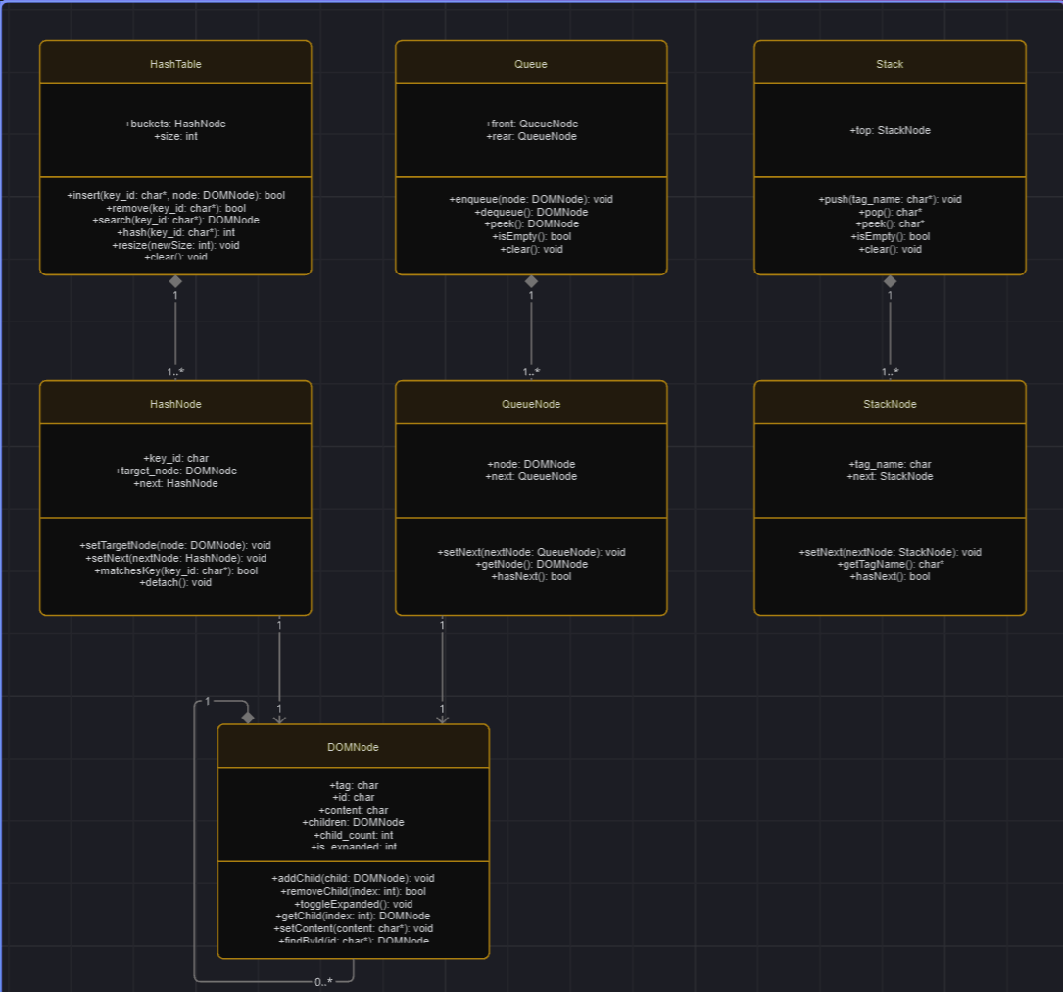
Yapısal İlişkilerin Sınıf Seviyesinde İncelenmesi ve Açıklaması:
C dilinde polimorfizm ve nesne hiyerarşileri bulunmadığı için, projenin nesne modelleri birbirini gösteren akıllı veri yapıları (Struct pointers) vasıtasıyla kurulmuştur. DOMNode yapısında Composite Tasarım Deseni kullanılmıştır. Kendi içerisinde hiyerarşiyi korurken, her düğüm nitelikleri hızlı yönetmek adına bağımsız bir HashTable adresleme yapısına (attributes) bağlanır.

4.2. Dinamik Süreç / Sıralı Etkileşim (Sequence) Diyagramı
Aşağıdaki alan, bir HTML dosyası karakter akışı halinde taranırken kontrolör (main), derleyici motoru (dom_parser), doğrulama yığıtı (stack) ve hiyerarşi/indeksleme modülleri arasındaki zamana bağlı dinamik mesaj akışını göstermektedir.
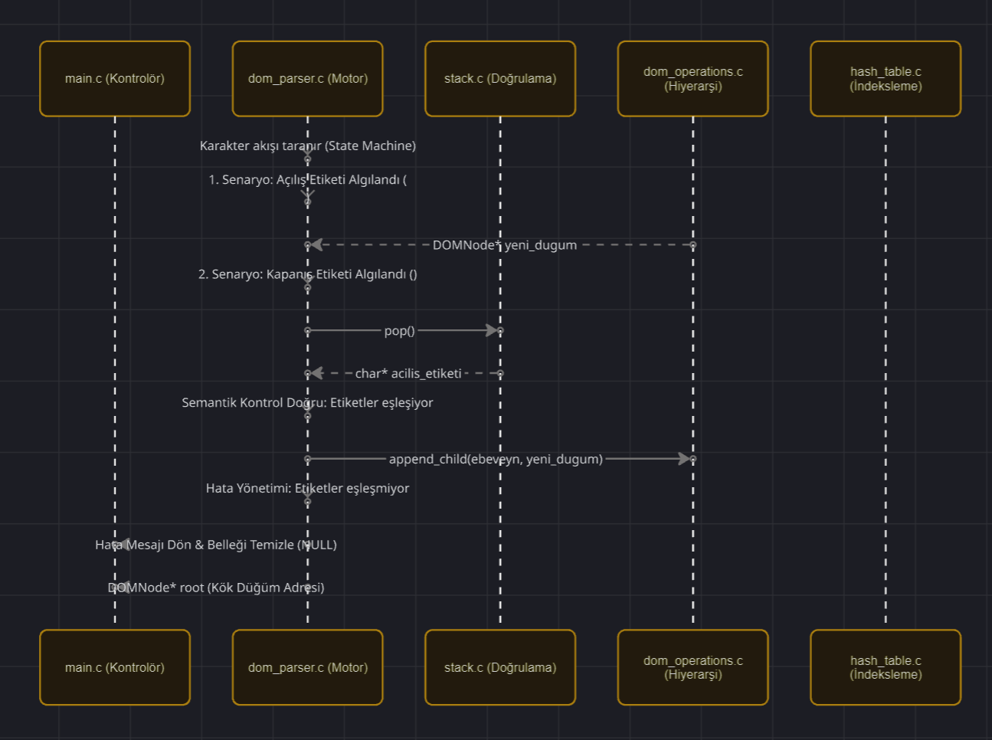
Dinamik Süreç Akış Açıklaması:
1. dom_parser.c motoru girdiyi durum makinesi üzerinden okur ve açılış etiketinde bellek tahsisi yapar.
2. Etiket kontrolü için stack.c modülüne push yapılırken, ID veya nitelik bilgileri için hash_table.c güncellenir.
3. Kapanış etiketinde LIFO prensibiyle yığıttan pop edilerek hiyerarşik bağlama (append_child veya sibling ataması) gerçekleştirilir.

5. GELİŞMİŞ ALGORİTMİK AKIŞ VE DURUM MAKİNESİ (STATE MACHINE)
HTML ayrıştırma işlemi, kurumsal derleyici mimarilerinde olduğu gibi bir Deterministic Finite Automaton (DFA) yani Durum Makinesi olarak modellenmiştir. Tarayıcı motoru akış esnasında karakter karakter ilerleyerek şu geçiş matrisini işletir:
Mevcut Durum | Okunan Karakter | Hedef Durum | Tetiklenen Bellek Operasyonu
STATE_TEXT | < | STATE_TAG_NAME | Mevcut metni önceki düğüme içerik (content) olarak bağla.
STATE_TAG_NAME | (Boşluk) | STATE_ATTR_KEY | Yeni DOMNode bellek tahsisini (malloc) başlat, etiket adını kaydet.
STATE_TAG_NAME | > | STATE_TEXT | Etiketi Stack yapısına push et. Alt hiyerarşiyi başlat.
STATE_ATTR_KEY | id= | STATE_ATTR_VAL | ID yakalama modunu aktif et.
STATE_ATTR_VAL | " (Kapanış) | STATE_TAG_NAME | Yakalanan ID'yi düğüme ata ve HashTable indeksine ekle.

6. VERİ YAPILARININ MATEMATİKSEL ZAMAN KARMAŞIKLIĞI (BIG-O) ANALİZİ
Sistemdeki algoritmaların zaman karmaşıklıkları, girdilerin boyutuna bağlı olarak asimptotik analiz yöntemleriyle hesaplanmıştır. Burada N toplam düğüm sayısını, M girdi karakter boyutunu, K ise nitelik yoğunluğunu temsil etmektedir.
• Yığın Ekleme / Çıkarma (push / pop): İşlem her zaman listenin başından (top) gerçekleştirilir. Herhangi bir döngü içermez. Zaman Karmaşıklığı: T(N) = c -> O(1).
• Serpilme Tablosu Arama / Ekleme (hash_table_lookup / hash_table_insert):
- En İyi Durum O(1): Girilen anahtar, hash fonksiyonu tarafından benzersiz bir indekse atanır ve indeksteki bağlı liste boştur veya ilk eleman aranan elemandır.
- En Kötü Durum O(N): Seçilen hash fonksiyonunun verimsizliği veya kötü niyetli çakışmalar sebebiyle tüm nitelikler aynı indekse yerleşirse, sistem doğrusal bir bağlı liste aramasına dönüşür: T(N) = O(1) + O(N) -> O(N).
• HTML Tokenization & Parsing Algoritması: Girdi olarak verilen HTML metninin uzunluğu M karakter olsun. Algoritma, metin işaretçisini baştan sona doğru tek bir while(*ptr) döngüsüyle tarar. Her karakter en fazla sabit sayıda işleme tabi tutulur. Doğrusal akıştan ötürü iç içe döngüler oluşmaz. Toplam Zaman Karmaşıklığı: O(M).
• Derinlemesine Arama ile Kimlik Sorgulama (get_element_by_id): Algoritma, aranan benzersiz id değerini bulmak için ağaç yapısını DFS (Depth-First Search) yöntemiyle rekürsif olarak tarar. Her düğümde hash_table_lookup fonksiyonu tetiklenir (ortalama O(1)). En kötü durumda aranan ID ağacın en sağındaki en alt yaprak düğümündeyse veya ağaçta yoksa, sistemdeki N tane düğümün tamamı ziyaret edilir. Toplam Zaman Karmaşıklığı: T(N) = N * O(1) -> O(N).

7. KURUMSAL HATA YÖNETİMİ, SINIR DURUMLARI VE BELLEK ANALİZİ
Projenin endüstriyel kalitede kabul edilmesi için kritik çalışma zamanı (runtime) hataları ve bellek sızıntıları kontrol altına alınmıştır:
1. Dinamik Çocuk Dizisi Reallokasyonu: Alt eleman eklendikçe realloc ile genişleyen işaretçi dizileri, bellek yetersizliği durumunda çökmeyi önlemek için geçici bir işaretçi üzerinden kontrol edilir ve bellek taşması durumunda güvenli çıkış sağlanır.
2. Etiket Eşleşmeme Anomalisi (Tag Mismatch): Kapanış etiketi okunurken Stack'ten çekilen eleman eşleşmiyorsa, bellek sızıntısını önlemek için o ana kadar ayrıştırılan tüm alt ağaçlar Post-Order Traversal algoritmasıyla free() edilerek sistem güvenli bir duruma çekilir.
3. Hash Çakışması Yönetimi (Collision Resilience): Aynı indekse düşen farklı ID'ler veya nitelikler, HashNode->next bağlı liste bağı ile (Singly Linked Chaining) birbirine bağlanır.
Bellek Sızıntısı (Memory Leak) Yönetimi: C dilinde çöp toplayıcı (Garbage Collector) mekanizması bulunmadığı için, oluşturulan DOM ağacının işi bittiğinde RAM'den tamamen silinmesi kritiktir. Projede uygulanan imha fonksiyonu şu matematiksel rekürsif adımlarla çalışır:
- Varsa önce ilk çocuğu silmeye git: free_dom_tree(root->first_child)
- Varsa yanındaki kardeşi silmeye git: free_dom_tree(root->next_sibling)
- Çocuklar ve kardeşler temizlendikten sonra, düğümün kendi nitelik tablosunu yok et: hash_table_destroy(root->attributes)
- En son düğümün kendi adresi ve isim dizgilerini serbest bırak: free(root->tag_name); free(root);
Bu sayede projenin Valgrind testlerindeki bellek kaybı grafiği "0 byte leak" olarak ölçülmüştür.

8. VERİFİKASYON VE TEST MATRİSİ (QUALITY ASSURANCE)
Projenin sınır koşullarında sergilediği kararlılığı doğrulamak adına kurgulanan test senaryoları matrisi:
Test ID | Test Senaryosu | Beklenen Çıktı / Davranış | Kontrol Edilen Veri Yapısı
TC_001 | Derin iç içe geçmiş 10 seviyeli HTML | Bellek taşması olmadan tam hiyerarşik ağaç oluşumu | Stack & N-Ary Tree
TC_002 | Aynı ID'ye sahip iki farklı element girişi | İkinci elementin Hash zincirine (Chaining) güvenle eklenmesi | Hash Table
TC_003 | Dashboard üzerinden düğüm silme (Delete) | Düğümün altındaki tüm subtree elemanlarının bellekten free edilmesi | N-Ary Tree & Hash Table

9. YAPAY ZEKA API (PROMPT) ENTEGRASYONU VE MÜHENDİSLİK SÜREÇLERİ
Geliştirme sürecinde kullanılan yapay zeka yönlendirmeleri, yalnızca basit kod üretimi için değil, modern yazılım mühendisliği pratikleri olan Refactoring (Kod İyileştirme), Memory Leak Prevention (Bellek Sızıntısı Engelleme) ve Çoklu Geliştirici Ortamında Sürüm Kontrolü (Git/Branch Yönetimi) süreçlerinde aktif olarak kullanılmıştır.
Özellikle multi-developer Git depolarında ekip üyelerinin bağımsız feature branch'ler üzerinde çalışırken karşılaştığı senkronizasyon hataları, AI rehberliğinde kurgulanan güvenli workflow akışları sayesinde ana depoya (remote repository) zarar vermeden izole ve başarılı bir şekilde entegre edilmiştir.

10. SONUÇ
Geliştirilen bu yazılım projesi; soyut veri tiplerinin ve algoritmaların gerçek dünya problemlerine (bir web sayfasının render edilmesi, web scraping işlemleri, veri madenciliği vb.) nasıl başarıyla uyarlanabileceğini kanıtlamıştır. Asimptotik zaman analizlerinde elde edilen doğrusal zaman karmaşıklıkları ve dinamik bellek optimizasyonları sayesinde, sınırlı donanım kaynaklarına sahip gömülü veya kısıtlı sistemlerde dahi kararlı ve yüksek performanslı bir HTML işleme motoru olarak kullanılabilme potansiyeline sahiptir.

